"Использование игрового пособия Геоборд для развития речи и мышления дошкольников с нарушениями речи"

В настоящее время увеличивается количество детей со сложной структурой дефекта. С логопедическими проблемами зачастую коррелирует недоразвитие мелкой моторики, плохая память, дефицит внимания, снижение познавательной активности, слабо развитое воображение и т.д. Поэтому для педагогов несомненно важным является поиск универсальных средств, методов и приемов, которые бы отвечали современным требованиям коррекционно-развивающей работы. Одним из таких средств является Геоборд ("математический планшет").
Геоборд - это многофункциональная геометрическая доска с выступающими колышками для конструирования различных изображений при помощи резиночек. Это приспособление стало известно ещё в 50-е годы прошлого столетия благодаря египетскому математику Калебу Гаттегно, создавшему первое "поле для рисования резиночками" с 25 штырьками.

Использование игрового пособия Геоборд в коррекционной работе с детьми с речевыми нарушениями дает несомненные преимущества:
- занятия полезны для развития мелкой моторики: растягивание, надевание резиночек на колышки - отличная сенсорная "зарядка" для пальчиков.
- развивается пространственная ориентировка (ребенок учится определять право, лево, середину поля или середину одной из сторон).
- игры с геобордом развивают внимание и память ребенка, умение дошкольника сосредотачивать свое внимание на объекте, не отвлекаться, не отступать перед возникшими трудностями.
- различные способы складывания узоров способствуют когнитивному развитию, стимулируют воображение и развивают творческие способности ребенка.
- геоборд позволяет в конструктивной деятельности, используя игровые методы и приемы реализовывать задачи по развитию языковых подсистем.

Игротека с использованием пособия Геоборд
- Развитие языковых подсистем:
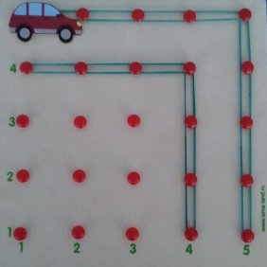
- Автоматизация поставленных звуков
Варианты заданий:
- " Поедем на машине"
Просим ребенка построить дорожку из резиночек. Затем просим завести в машине мотор и провести её по дорожке , четко произнося звук [р].
- "Прокати мяч"
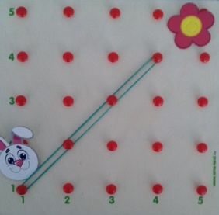
Просим ребенка построить лабиринт из резиночек. Затем просим прокатить по нему мяч, произнося при этом заданный звук.
- "Помоги зайке добраться до цветочка"
Просим ребенка "прыгать" по кнопочкам, четко произнося слоги с заданным звуком.
- "Построй домик"
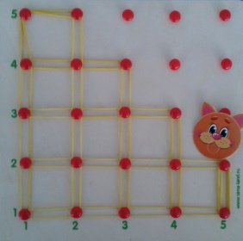
Просим ребенка построить дом из резиночек. Но резиночки надо заработать, правильно произнеся слово с заданным звуком.
- "Лесенка"
Просим ребенка построить из резиночек лесенку. Поднимаясь и спускаясь по лесенке ребенок повторяет слова или чистоговорки с заданным звуком.
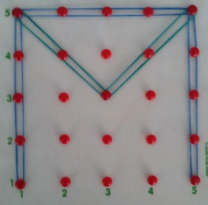
- Формирование звукобуквенных связей
Варианты заданий:
- "Напиши букву" Конструирование букв из резиночек.
- "Почини букву" Реконструирование букв.
- "Буквы играют в прятки"
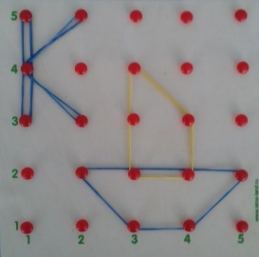
Ребенок должен найти лишние элементы в буквах и убрать их. Либо спрятать букву, добавив в нее лишние элементы. Либо найти и назвать наложенные изображения букв.
- "Составь слоги"
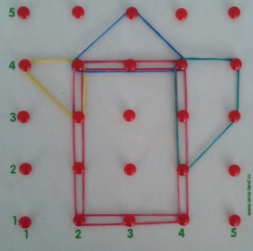
- Конструирование предметов с заданным звуком (на заданную букву).
- Словарь
Варианты заданий:
- "Целое и части"
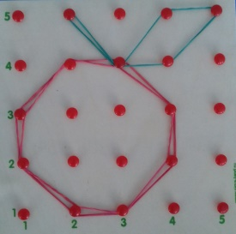
Просим ребенка построить из резиночек заданный объект, верно называя его части. Например: у чайника есть носик, ручка, крышка, донышко.
- "Подбери словечко"
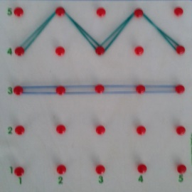
Просим ребенка подобрать признаки и (или) действия к сконструированному объекту. Например: Яблоко красное, круглое, спелое, сладкое, сочное; спеет, зреет, краснеет, поспевает.
- "Скажи наоборот"
Педагог "рисует" на планшете объект. Например: кривая дорожка. Просим ребенка подобрать слово, противоположное по значению и нарисовать соответствующий объект (прямая дорожка).
- Грамматический строй речи
Варианты заданий:
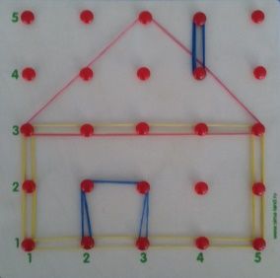
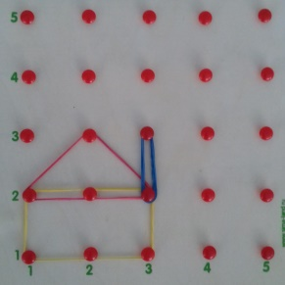
- "Один - много" (образование множественного числа имён существительных). Предлагаем ребенку "нарисовать" на планшете и правильно назвать сначала один объект, а затем много таких же объектов. Например: гриб - грибы.
- "Назови ласково" (образование существительных с уменьшительно-ласкательными суффиксами).
Педагог "рисует" на планшете объект. Например: дом. Просим ребенка изобразить рядом этот же объект, только маленький, и назвать его ласково (домик).
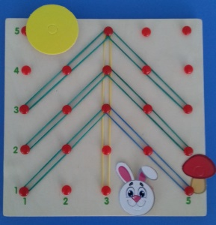
- Употребление предлогов.
Предлагаем ребенку сконструировать какой-либо объект (например, дерево) и расположить фигурки - помощники по заданию педагога (зайчик под деревом, солнце над деревом, гриб около дерева) и т.п.

- Связная речь
Варианты заданий:
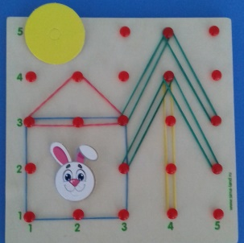
- Составление и распространение предложений по изображенным объектам. Например: Около дома растет елка. Около дома растет зеленая пушистая елка.
- Составление описательных рассказов к сконструированным картинкам.
- "Рисование" с помощью резиночек на планшете картинок - иллюстраций к небольшим стихотворениям и сказкам с последующим их пересказом. Например: "Заюшкина избушка".

- Развитие высших психических функций (мышление, внимание, воображение) :
Варианты заданий:

- "Угадай, что это?"
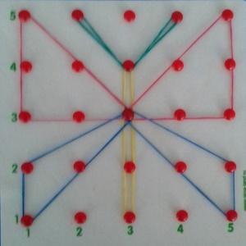
Педагог "рисует" на планшете схематичное изображение какого-либо объекта. Ребенку предлагается угадать, что изобразил педагог.
- "Загадки"
Педагог загадывает загадку, а отгадку ребенок "рисует" резиночками на планшете. Например: Не птица, а с крыльями. Не пчела, а летает. Яркая, нарядная над цветами порхает (бабочка).

- "Продолжи узор"
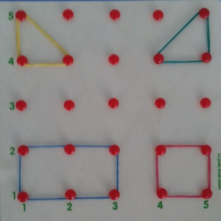
Педагог "рисует" на планшете несложный узор из нескольких фигур и предлагает ребенку продолжить последовательность.
- "Будь внимателен"
Детям предлагается расположить геометрические фигуры на планшете под диктовку педагога. Например: в левом верхнем углу - желтый треугольник, в правом нижнем углу - красный квадрат, в правом верхнем углу - зеленый треугольник, в левом нижнем углу синий прямоугольник.

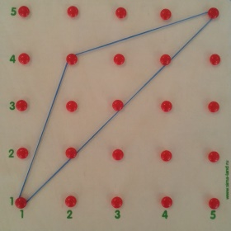
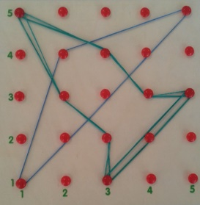
- "Чудесные превращения"
Педагог предлагает детям "оживить" геометрические фигуры, изображенные на планшете. Так квадрат можно превратить в домик, прямоугольник в чайник, а треугольник в самолет.

Это лишь примеры заданий и упражнений, в которые можно играть с помощью "математического планшета". Геоборд - это игра, которая является отличным пособием для обучения и развития. Игры с использованием Геоборда стимулируют мотивацию дошкольников и позволяют повысить эффективность коррекционной работы.

Список используемой литературы
- Воскобович В.В., Харько Т.Г., Балацкая Т.И.«Игровая технология интеллектуально-творческого развития детей. - СПб; ООО РИВ, 2003
- Кольцова М. М. «Двигательная активность и развитие функций мозга ребенка». – М., Просвещение, 1973
- Лалаева Р.И., Серебряков Н.В. Формирование лексики и грамматического строя у дошкольников с ОНР. – СПб; Союз, 2001
- Преодоление ОНР у дошкольников: Кн. для логопеда / Н.С.Жукова, Е.М. Мастюкова, Т.Н. Филичева. – 2-е изд. перераб. – М., Просвещение, 1990
- Рузина М. С. «Страна пальчиковых игр. Развивающие игры для детей и взрослых». - СПб., Союз, 2000

